AQUEST SI:

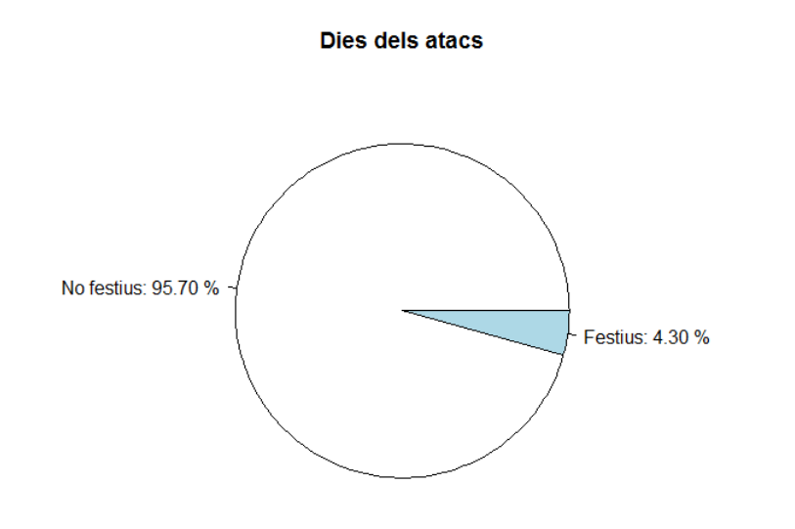

AQUEST NO:

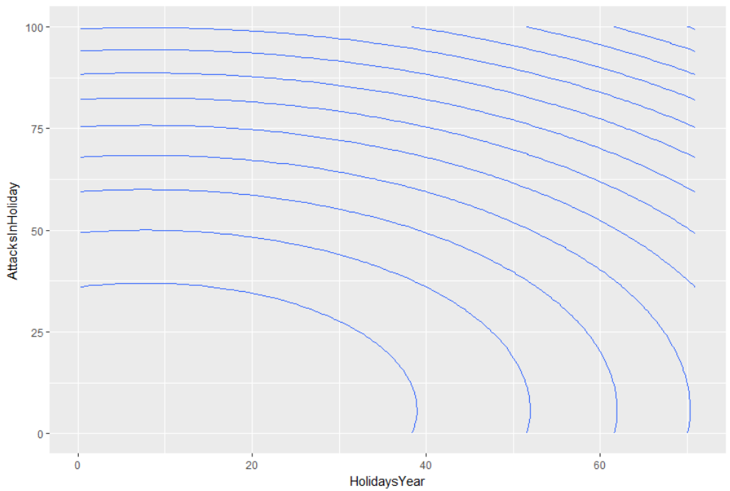

AQUEST NO

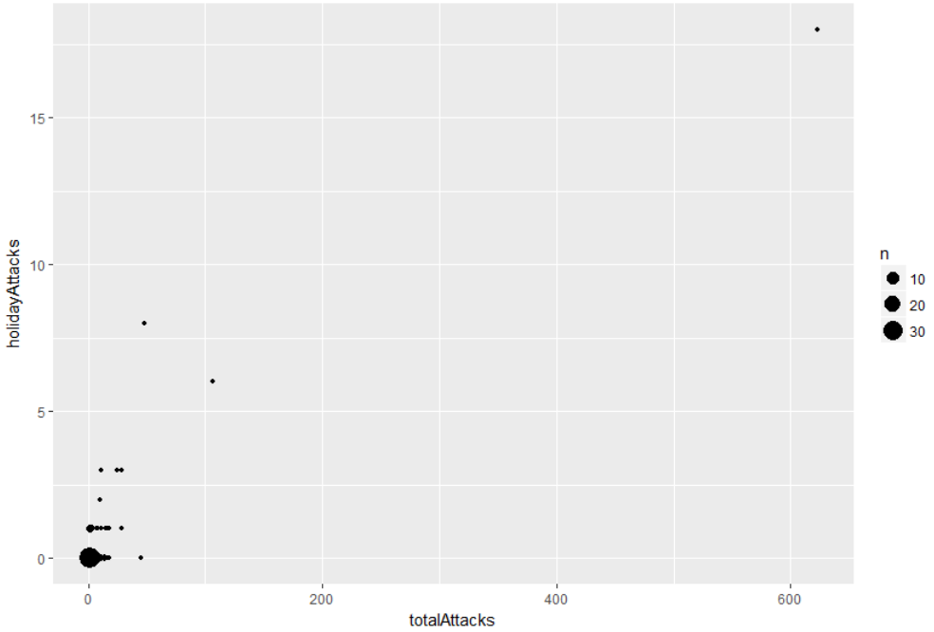

NO

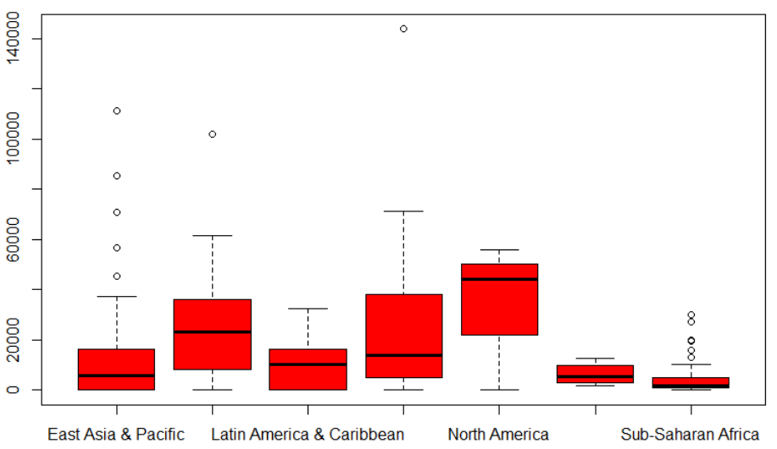

NO

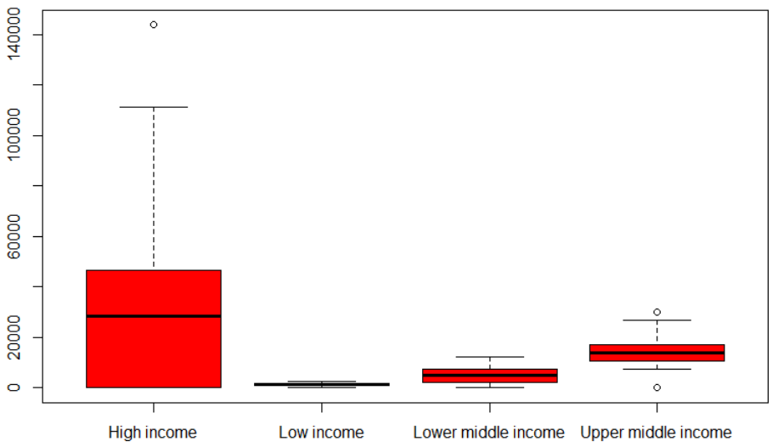

AQUEST SI

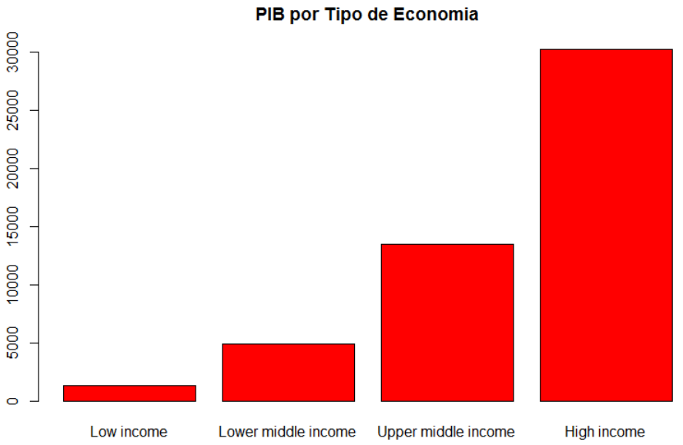

SI, INVESTIGAR QUÈ PASSA AMB EL QUE TÉ TANT PIB

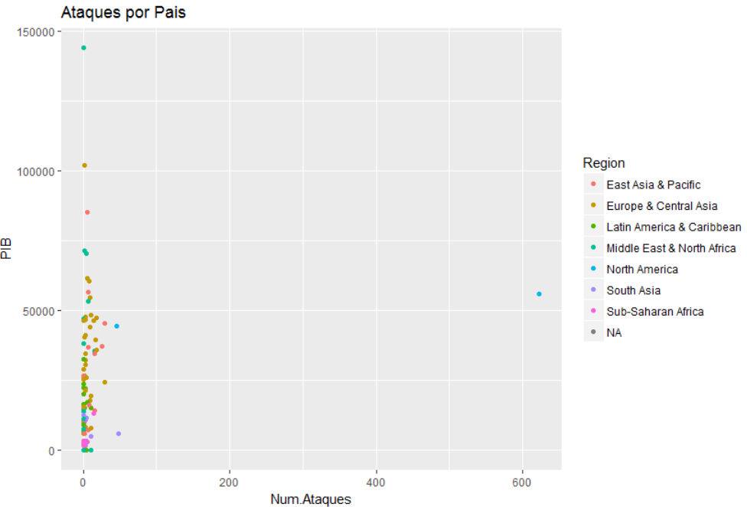

SI

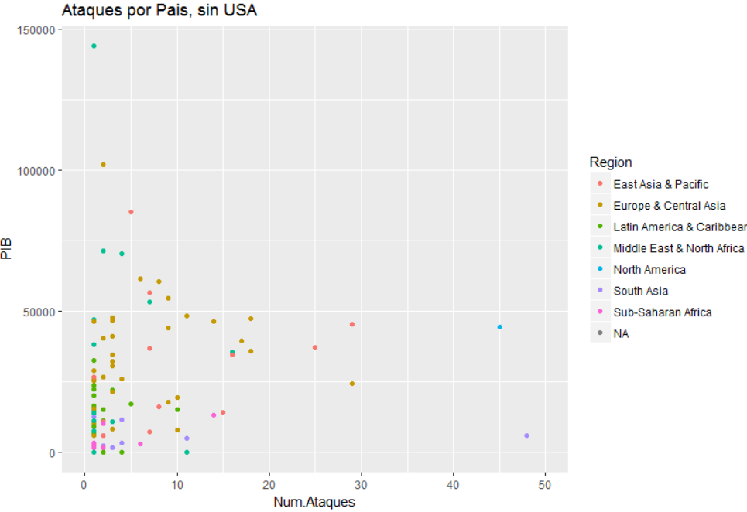

SI, VEURE QUÈ PASSA AMB ELS MAXIMS

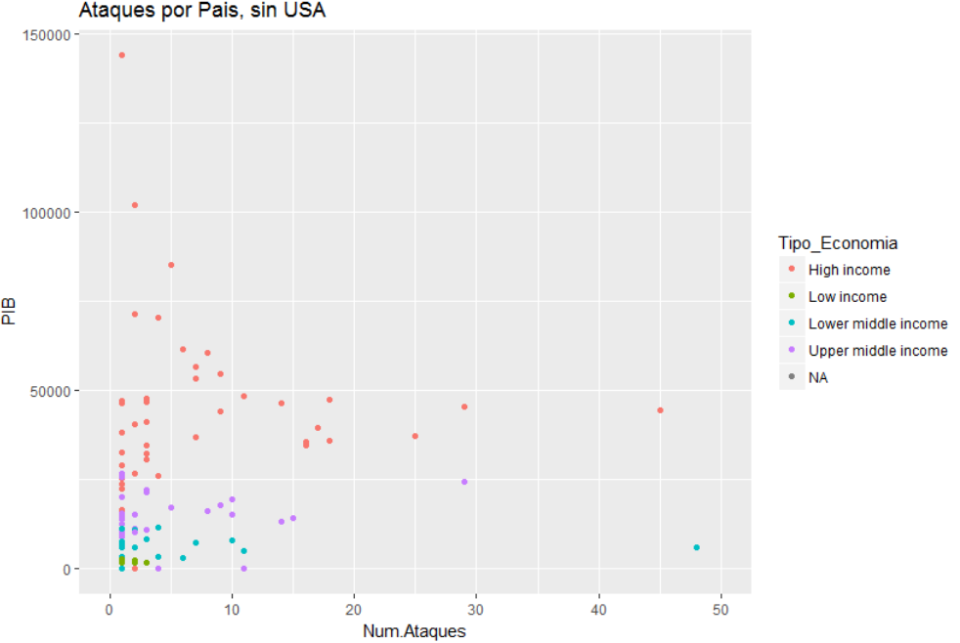

MAPA DEL MÓN, AMB i SIN USA (Carles)

Densitat d’atacs per país

MAPA DEL MÓN, ATACS EN VACANCES (URI + CARLES)

HISTOGRAMA DE TIPUS ATACS (Carles)